2016~2017学年度第二学期期末联考试题
高一数学（文科）
本试卷共4页，全卷满分150分，考试时间120分钟。

一、选择题（本大题共12小题，每小题5分，共60分．在每小题给出的四个选项中，只有一项是符合题目要求的）
1．已知集合，集合，则
A． B． C． D．
2．由首项，公差确定的等差数列，当时，序号n等于
A．99 B．100 C．96 D．101
3．已知向量是两个不共线的向量，若共线，则的值为
A． B．-2 C． D．2
4．已知，则不等式，，中不成立的个数为
A．0 B．1 C．2 D．3
5．对于锐角，若，则
A． B． C．1 D．
- 已知函数，，从集合A中任取一个元素，
则这个元素也是集合B中元素的概率为
A． B． C． D．
7．若函数是偶函数， 是奇函数，则的值是
A． B．1 C． D．-1
8．公元263年左右，我国数学有刘徽发现当圆内接多边形的边
数无限增加时，多边形的面积可无限逼近圆的面积，并创立
了割圆术，利用割圆术刘徽得到了圆周率精确到小数点后面
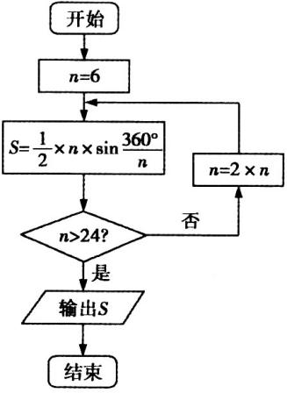
两位的近似值3.14，这就是著名的“徽率”。某同学利用刘徽
的“割圆术”思想设计了一个计算圆周率的近似值的程序框图
如图，则输出S的值为
（参考数据：）
A．2.598 B．3.106
C．3.132 D．3.142
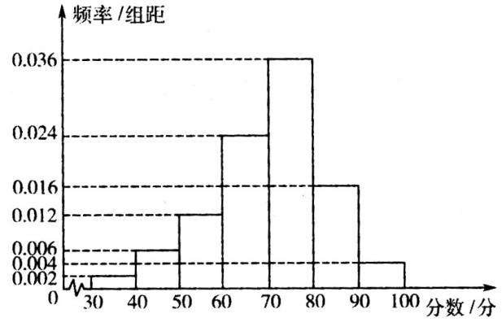
9．某次月考后，从所有考生中随机抽取50名
考生的数学成绩进行统计，并画出频率分布
直方图如图所示，则该次考试数学成绩的众
数的估计值为
A．70 B．
C．75 D．80
10．已知，则的最小值为
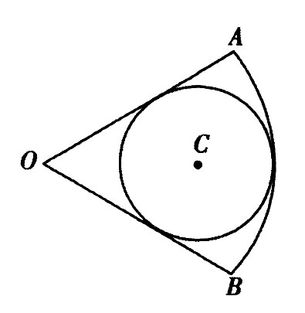
A． B． C． D．2
11．如图，圆C内切于扇形AOB，∠AOB=，若在扇形
AOB内任取一点，则该点在圆C内的概率为
A． B． C． D．
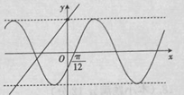
12．若函数（）与函数
的部分图像如图所示，则函数
图像的一条对称轴的方程可以为
A． B． C． D．

二、填空题（本大题共4小题，每小题5分，共20分．把答案填在答题卡上对应题号后的横线上）
13．函数的定义域为 ▲ ．

14．公差不为0的等差数列中，成等比数列，则其公比 ▲ ．
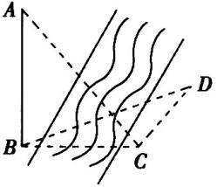
15．设函数的图像过点（1，1），则函数的值域是 ▲ ．
16．如图，为测得河对岸塔AB的高，先在河岸上选一点C，使C
在塔底B的正东方向上，测得点A的仰角为60º，再由点C沿
北偏东15º方向走10米到位置D，测得∠BDC=45º，则塔AB
的高度为 ▲ ．

三、解答题（本大题共6个小题，共70分．解答应写出文字说明，证明过程或演算步骤）
17．（本题满分10分）
求函数的最大值，以及此时x的值．

18．（本小题满分12分）
当都为正数且时，试比较代数式与的大小．

19．（本小题满分12分）
的三个角所对的边分别为，．
（Ⅰ）求角A的大小；
（Ⅱ）若为锐角三角形，求函数的取值范围．

20．（本小题满分12分）
已知首项为1的数列的前n项和为，若点在函数的图象上．
（Ⅰ）求数列的通项公式；
（Ⅱ）若，且，其中，求数列的前前n项和．

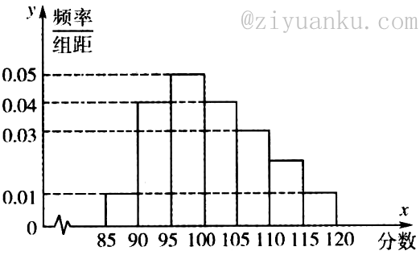
21．（本小题满分12分）
某校高二奥赛班N名学生的物理测评成绩
（满分120分）分布直方图如下，已知分
数在100～110的学生数有21人。
（Ⅰ）求总人数N和分数在110～115分的人数n;
（Ⅱ）现准备从分数在110～115分的n名学生
（女生占）中任选2人，求其中恰好含有
一名女生的概率；
（Ⅲ）为了分析某个学生的学习状态，对其下一阶段的学习提供指导性建议，对他前7次考试的数学成绩x（满分150分），物理成绩y进行分析，下面是该生7次考试的成绩。
数学 | 88 | 83 | 117 | 92 | 108 | 100 | 112
物理 | 94 | 91 | 108 | 96 | 104 | 101 | 106
已知该生的物理成绩y与数学成绩x是线性相关的，若该生的数学成绩达到130分，请你估计他的物理成绩大约是多少？
附：对于一组数据其回归线的斜率和截距的最小二乘估计分别为．

22．（本小题满分12分）
已知函数．
（Ⅰ）设，求方程的根；
（Ⅱ）当时，若对于任意，不等式恒成立，求实数m的最大值．
天门、仙桃、潜江2016~2017学年度第二学期期末联考
高一数学（文科）参考答案

一、选择题（每小题5分，共60分）

DBADD CACCA CB

二、填空题（每小题5分，共20分）
13．[1，3） 14． 15．(-1,+∞） 16．米

三、解答题（70分）
17．解：………………………………………………………1分
因为，所以，得
……………………………………………………3分
因此 …………………………………………………5分
当且仅当，即时，等号成立
由，因而时，式中等号成立 ………………………9分
因此，此时……………………………10分
18．解：
因为，所以
因此
因为为正数，所以
因此，当且仅当时等号成立………………………12分
19．解：（Ⅰ）因为，所以由正弦定理，得
…………………………………………2分
因为，所以，
所以…………………………………………4分
所以，故 ………………………………………6分
（Ⅱ）因为，，所以 …………………7分
所以
……………………9分
又为锐角三角形，
所以
所以…………………………12分
20．解：（Ⅰ）因为点在函数的图像上，
所以，①…………………………………………1分
所以 ，②
由②－①得 …………………………………………3分
所以 …………………………………………4分
此式对不成立，所以 ……………………5分
（Ⅱ）由（Ⅰ）知，所以 …… 6分
所以 ……………………………………………………7分
所以 ③
④………………………8分
③－④得…………………10分
所以 ………………………………………11分
所以，所以 ………………12分

21．解：（Ⅰ）分数在100～110内的学生的频率为
…………………………………………1分
所以该班总人数为…………………………………2分
分数在110～115内的学生的频率为
……………3分
分数在110～115内的学生的人数………………4分
（Ⅱ）由题意分数在110～115内有6名学生，其中女生有2名，
设男生为女生为
从6名学生中选出2人的基本事件为
共15个…………………………………………………………………………6分
其中恰好含有一名女生的基本事件为
共8个………………………………………………7分
所以所求的概率为……………………………………………………8分
（Ⅲ）
……………………………………9分
由于x与y之间具有线性相关关系，根据回归系数公式得到
……………………………………10分
所以线性回归方程为…………………………………………11分
当时，
所以估计他的物理成绩大约是115分 ……………………………………12分
22．解：（Ⅰ）因为，所以，
方程，即，亦即
所以，于是，解得………………………………5分
（Ⅱ）由条件知
因为对于恒成立
而，且
所以，故实数m的最大值为4……………………………………12分

